东 南 大 学 考 试 卷
学号 姓名
密
封
线
课程名称 | 自控原理期中 |  | 考试学期 |  | 18-19-2 |  | 得分
适用专业 | 热能工程 | 考试形式 |  | 闭卷 |  | 考试时间长度 |  |  | 45分钟
自 觉 遵 守 考 场 纪 律 如 考 试 作 弊 此 答 卷 无 效

一、单项选择题（每小题5分，共35分）
1．从自动控制原理的角度看，室外温度的变化对室内空调控制系统来讲是：
（A）给定值。 （B）控制量。 （C）反馈量。 （D）扰动量。
2．下面关于传递函数的论述，哪个是正确的：
（A）传递函数只能描述集总参数线性系统。
（B）传递函数可以描述集总参数线性系统，也可以描述一些集总参数非线性系统。
（C）传递函数的零点决定了所描述系统的稳定性。
（D）传递函数不仅取决于系统的结构参数，给定输入和扰动对传递函数也有影响。
3．已知某时域信号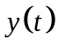经拉氏变换后的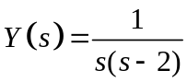，那么，当，的值为：
（A）1； （B）-1； （C）-0.5； （D）。
4．下列哪种措施对改善系统的稳态精度没有效果。
（A）增加积分环节 （B）提高系统的开环增益K
（C）增加微分环节 （D）引入扰动的前馈补偿
5．右图描述的闭环控制系统属于：
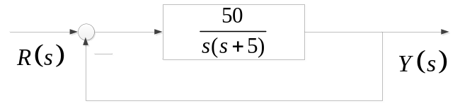
（A）过阻尼系统
（B）临界阻尼系统
（C）欠阻尼系统
（D）临界振荡系统
6. 高阶系统的主导闭环极点越靠近虚轴，则系统的 ( ) 。
（A）稳态误差越大 （B）稳态误差越小
（C）响应速度越快 （D）响应速度越慢
7. 下列系统中属于不稳定的系统是( )。
（A）闭环极点为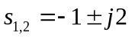的系统 （B）闭环特征方程为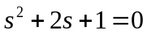的系统
（C）阶跃响应为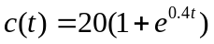的系统 （D）闭环极点为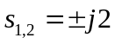的系统
二、简答题（每小题10分，共40分）

1．如图所示的加热控制系统，画出其控制系统方框图，并指出该系统的控制量、被控量、控制器、被控对象和外部扰动。

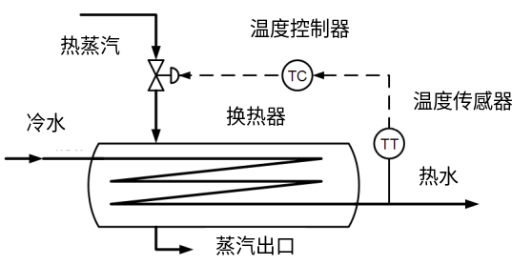

2．本门课学习了二阶系统的两种频率，即无阻尼自然振荡频率和衰减振荡频率和谐振频率。请叙述这两种频率的物理意义，表达式及相互之间的区别与联系。

3．若线性系统的输出信号的积分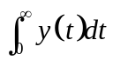有界，试严格证明：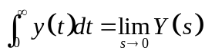

4.求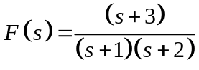的反拉氏变换

三、已知系统如下图所示 （25分）
（1）求出传递函数表达式：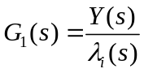，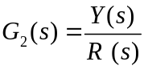； （8分）
（2）确定使系统的阻尼系数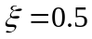时K的取值； （8分）
（3）当K=1时，计算当设定值r和内扰λi分别产生单位阶跃扰动时稳态误差e(∞)； （9 分）
